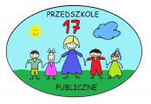

**Przedszkolne Wieści**

**Grudzień 2023**



**Rzeszów**

Witamy w kolejnym numerze Przedszkolnych Wieści

Nostalgiczny i refleksyjny listopad minął. Grudzień to dopiero intensywny miesiąc! Na zajęciach skupiamy się na nowej porze roku – zimie. Rozmawiamy więc o śniegu, sportach zimowych, zwierzętach zapadających w zimowy sen i tych, które wymagają naszej pomocy. W związku z magicznym czasem Świąt pochylamy się nad tematem wigilijnym. Pierwsza gwiazdka. To znak, że stało się coś bardzo ważnego. Gwiazdka to początek życia. W tradycji polskiej obchody Bożego Narodzenia, a zwłaszcza Wigilia zajmują miejsce szczególne. Święta Bożego Narodzenia wiążą się nierozerwalnie z atmosferą tajemniczości i oczekiwania na spełnienie marzeń. Choinka - zwyczaj jej strojenia kolorowymi bombkami lub wykonanymi samodzielnie ozdobami i migocącymi światełkami w Wigilię Święta Bożego Narodzenia wywierają na dziecku niezapomniane wrażenie.

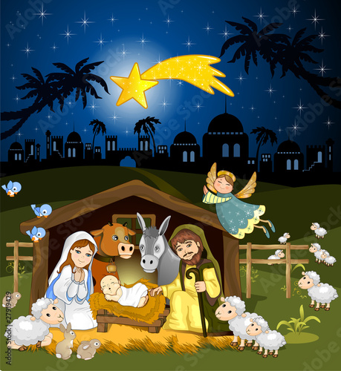

*Jest taki dzień, bardzo ciepły, choć grudniowy,  
Dzień, zwykły dzień, w którym gasną wszelkie spory.  
(…) Niebo ziemi, niebu ziemia  
Wszyscy wszystkim ślą życzenia,  
Drzewa ptakom, ptaki drzewom,  
Tchnienie wiatru płatkom śniegu.”*

*Krzysztof Dzikowski, „Jest taki dzień” Czerwone Gitary*

**W tym numerze proponujemy:**

1. Najważniejsze wydarzenia w miesiącu grudniu.
2. Mamo, tato przeczytaj mi bajeczkę "Komu potrzebne jest Boże Narodzenie: - opowiadanie A. Galicy.
3. Popołudniowe zabawy z dziećmi.
4. Złość u dzieci.
5. Zadania dla małego i dużego przedszkolaka.

***Najważniejsze wydarzenia w miesiącu grudniu***

Dnia **3 grudnia dzieci z grupy V** odwiedziły osiedlową bibliotekę. Podczas wizyty przedszkolaki z wielkim zainteresowaniem przeglądały książki znajdujące się na półkach, a szczególnie bajki i książeczki dla najmłodszych. Dzieci dowiedziały się, co należy zrobić, aby stać się czytelnikiem biblioteki oraz jak należy się w niej zachować. Zobaczyły także jak wygląda karta czytelnika oraz poznały zasady wypożyczania książek. Jednak głównym tematem spotkania były zbliżające się Święta Bożego Narodzenia. Dzieci chętnie rozwiązywały zagadki świąteczne i rozmawiały o świątecznych tradycjach. Spotkanie w bibliotece nie mogło się odbyć bez głośnego czytania. Pani bibliotekarka przeczytała bajeczkę o Św. Mikołaju, a dzieci z radością jej wysłuchały. Podziękowały i obiecały, że wrócą do biblioteki, aby móc korzystać z jej bogatej oferty.

**4 grudnia** dzieci w naszym przedszkolu już od rana czekały na Świętego Mikołaja. Wszystkie przedszkolaki  bardzo przeżywały to spotkanie, szczególnie te, które pierwszy raz witały Mikołaja w Przedszkolu.

Zanim jednak Święty Mikołaj zadzwonił dzwoneczkiem, do drzwi przedszkola zapukała Pani Lidzia, która specjalnie z tej okazji przygotowała muzyczną niespodziankę. Audycja muzyczna w tym dniu miała również mikołajkowy charakter.

Wreszcie nadeszła długo wyczekiwana chwila. W drzwiach przedszkola pojawił się Mikołaj z workiem prezentów, a swoje przybycie ogłosił radosnym dźwiękiem dzwoneczków. Ten wyjątkowy gość został prze dzieci gorąco przywitany i zaproszony do sal, gdzie zaśpiewały piosenkę i wyrecytowały wcześniej przygotowane wiersze. Święty Mikołaj był zachwycony i w zamian każdemu dziecku wręczył piękny prezent a pamiątkowe zdjęcia, będą dla nas wspaniałą pamiątką. Dziękujemy Ci, Święty Mikołaju i pamiętaj o nas za rok.

**5 grudnia przedszkolaki z grupy IV, V, Vi i VII wybrały się do Filharmonii Podkarpackiej** na Mikołajkowy Koncert. W czasie jego trwania  dzieci przeniosły się do baśniowego świata, gdzie rządzą elfy, a sanie potrafią latać. To wszystko za sprawą lubianych i znanych przebojów świątecznych przygotowanych przez muzyków, którzy na co dzień prowadzą zajęcia w szkołach i przedszkolach. Zaśpiewali m. in. takie utwory jak: "Mikołaj też czeka na Święta Bożego Narodzenia". Najmłodsi byli zachwyceni, zwłaszcza że mogli aktywnie brać udział w tej mikołajkowej zabawie.

Okres Bożego Narodzenia to czas wyjątkowy, pełen radości, refleksji, nadziei i serdecznych spotkań w gronie najbliższych. W dobrym przeżyciu Bożego Narodzenia pomaga świadome pielęgnowanie tradycyjnych zwyczajów i rytuałów świątecznych. Jednym z nich są Jasełka, czyli przedstawienie o Bożym Narodzeniu, którego treścią jest historia narodzenia Pana Jezusa. W tym roku przedstawienie przygotowały dzieci 6-letnie z grupy VI i VII. Świąteczny nastrój podkreślały niecodzienne stroje dzieci, bożonarodzeniowa dekoracja sali,a przedszkolaki na moment przestały być zwykłymi dziećmi i zmieniły się w najświętszą rodzinę. Mali artyści z dużym przejęciem i zaangażowaniem wiernie odtwarzali swoje role i prezentowali umiejętności wokalne. Wszystkim przedszkolakom należą się ogromne pochwały za zaangażowanie, pięknie zaśpiewane kolędy i pastorałki, dzięki którym stworzyły wspaniałą, świąteczną atmosferę.

Natomiast w **grupach III, IV i V** odbyły się Świąteczne Spotkania z Rodzicami. Była to również wyjątkowa okazja, aby razem celebrować zbliżające się Święta Bożego Narodzenia. Podczas spotkań dzieci zaprezentowały krótkie występy artystyczne. Następnie dzieci wraz z rodzicami wspólnie tańczyli, śpiewali kolędy i bawili się ruchowo. Na zakończenie spotkania wszyscy przygotowywali dekoracje świąteczne, które zabrali ze sobą do domu.

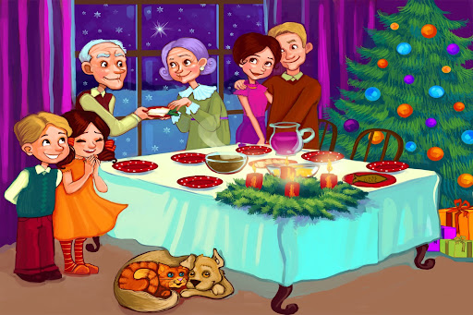**21 grudnia** w naszym przedszkolu obchodziliśmy jeden z najpiękniejszych dni w roku – Wigilię Bożego Narodzenia. W salach przedszkolnych dzieci dzieliły się opłatkiem, składały sobie życzenia, a następnie zasiadły do pięknie przystrojonych stołów, na których czekał świąteczny obiad oraz ciasteczka i owoce. Nie zabrakło również wspólnego śpiewania kolęd i pastorałek. Czas upłynął w bardzo miłej, serdecznej atmosferze. Wszystkie dzieci poczuły zbliżające się wielkimi krokami Święta Bożego Narodzenia.

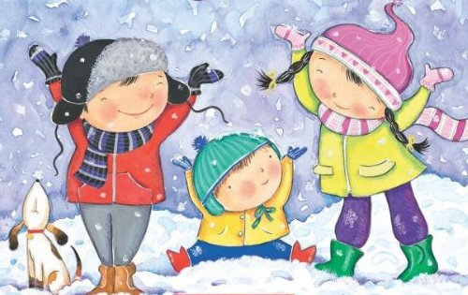Korzystając z uroków zimy nasze przedszkolaki uczestniczą w spacerach do parku jak i w zabawach w ogrodzie. Te chwile są wykorzystywane na ciekawe obserwacje drzew i krzewów okrytych śniegowymi kapturkami, a także próbami rozpoznawania różnych śladów na śniegu. Mówiąc krótko - podczas wyjść z przedszkola dzieci mają możliwość prowadzenia obserwacji zmian zachodzących w przyrodzie zimą. Nasze zimowe spacery mają nie tylko walory zdrowotne, ale również i edukacyjne. Zatem zachęcamy wszystkich do rodzinnych zimowych spacerów. Świeże powietrze poprawia dzieciom ich odporność, sprawia, że lepiej śpią, mają większy apetyt- dlatego tak ważne dla maluchów jest codzienne spacerowanie.

W grudniu dzieci z **grupy III i IV** w ramach realizowanej innowacji pedagogicznej poznały ciekawostki o zwierzętach zamieszkujących Amerykę Południową – leniwcach. Wykonały również ciekawe prace plastyczne z wykorzystaniem różnorodnych materiałów.

**Grupa III** w ramach **Dnia Głośnego Czytania** gościła absolwentkę naszego przedszkola, która przeczytała dzieciom bajkę pt."W krainie Świętego Mikołaja". To dzień, który stwarza kolejną okazję do wprowadzenia przedszkolaków w magiczny świat bajek, opowiadań i wierszy. Celem akcji jest promowanie głośnego czytania dzieciom, nabywanie przyjemności z czytania i słuchania, a także poczucia przynależności do społeczności czytelniczej. Przedszkolaki z zainteresowaniem słuchały bajki czytanej przez przybyłego gościa.

***Przeczytaj mi mamo, przeczytaj mi tato***

**Opowiadanie pt. ,,Komu potrzebne jest Boże Narodzenie"**

**A. Galica**

Pewnej ciemnej nocy, kiedy padał gęsty, biały śnieg, z nieba na ziemię wędrował mały Aniołek i niósł w ręce złoty dzwoneczek. Hop, hop, hop, hop – przeskakiwał Aniołek z płatka na płatek, aż znalazł się na ziemi.

Spotkał go szary, pręgowany Kocur, który właśnie wyszedł na spacer.

- Co ty tu robisz? spytał Kocur Aniołka.

- Jak to co? Idę, żeby przypomnieć wszystkim, że są święta Bożego Narodzenia – odparł Anioł – będę głośno dzwonił moim dzwoneczkiem.

- A komu potrzebne są święta Bożego Narodzenia? – mruknął niechętnie Kot.

- Nie wiesz komu? – zdziwił się Aniołek i zadzwonił dzwoneczkiem.

- Wszystkim! Wszystkim potrzebne jest Boże Narodzenie – i znowu zadzwonił.

- Wszystkim – prychnął kocur. – Wszystkim, to znaczy komu?

- Och – westchnął Aniołek i usiadł na zaśnieżonym płocie – to długa historia.

Święta Bożego Narodzenia potrzebne są choince, żeby mogła ubrać się

w kolorowe bombki, i gwiazdkom, żeby mogły wyrosnąć na czubku choinek.

- I komu jeszcze? – zapytał zaciekawiony Kot.

- Jeszcze? – Aniołek zastanowił się chwilkę – Boże Narodzenie potrzebne jest mamusi, żeby ubrała się w najpiękniejszą sukienkę, i tatusiowi, żeby pokazał jaki jest mocny i przyniósł do domu największą choinkę, i dzieciom, które czekają na prezenty.- I jeszcze? – dopytywał się Kot. – Po co jeszcze są te Święta?

- Jeszcze po to – odparł Aniołek – żeby wszyscy spróbowali jak smakuje biały, wigilijny opłatek i żeby zaśpiewali kolędę: Chwała na wysokości, chwała na wysokości, a pokój na ziemi.- Tak-zamruczał Kot – teraz już wiem, po co jest Boże Narodzenie. A Aniołek powędrował dalej, głośno dzwoniąc swoim dzwoneczkiem : Wesołych Świąt!!!

***Popołudniowe zabawy z dziećmi***

***Zagadki***

1. Tych desek nie dogonisz w biegu. Tak prędko mkną po śniegu?

2. Jakie białe piórka rozsypała chmurka?

3. Jak nazwiesz to miejsce gdzie jest bardzo ślisko? Jeździsz tu na łyżwach, bo to……

4. Pod górę je wciągamy, potem na nich zjeżdżamy?

5. Co to za panek na mrozie stoi wcale zimna się nie boi?

Sezon zimowy dopiero się zaczyna, a więc jest jeszcze duża szansa na zabawy na śniegu. A co jeśli na zewnątrz nie ma śniegu, a pogoda nie zachęca do wychodzenia z domu? Mamy dla Was kilka propozycji na kreatywne zabawy z dziećmi zarówno podczas spaceru jak i w domu.

Jak zima, to śnieg, a jak śnieg to oczywiście najlepsze do wspólnej zabawy będą wszystkie aktywności na świeżym powietrzu. Pamiętajmy jednak, aby dla malucha przygotować odpowiednie ubranie. Ciepła kurtka, rękawiczki, czapka i szalik to podstawa. Nie przesadzajmy jednak z ilością warstw, przegrzewanie organizmu dziecka nie jest wskazane. Dostosujmy ubranie do aktywności i wieku pociechy. Nie rezygnujmy ze spaceru z powodu niskiej temperatury, zabawy na śniegu bardzo dobrze wpływają na [odporność](https://www.phamily.pl/kategoria/odpornosc,0.html)malucha i dają wiele radości.

Przejdźmy zatem do konkretów i naszych propozycji na kreatywne zimowe zabawy. Zabawy ruchowe na śniegu, które znamy i lubimy, to oczywiście te najbardziej popularne, takie jak:

**Lepienie bałwana**

To klasyka sama w sobie! Chyba nie ma dziecka, które nie lepiło bałwana podczas zimowych zabaw. Dla wielu ta zabawa to must have, gdy tylko spadną pierwsze płatki śniegu. Nieodłączonymi atrybutami bałwana są oczywiście marchewka oraz kamyczki do oczu i guzików. Potrzebne będą także patyki na ręce bałwana oraz czapka i szalik.

**Rzucanie śnieżkami**

Kolejna tradycyjna zimowa zabawa! Im więcej uczestników, tym lepiej. Rzucanie śniegowych kulek może się przerodzić w wielką bitwę, podczas której dzieci dają upust swojej wyobraźni i energii.

**Robienie aniołków**

Aniołki w śniegu to zawsze fajna zabawa. Najlepsze będzie miejsce z dużą warstwą świeżego śniegu. Zabawa nie jest skomplikowana, ale daje wiele radości dzieciom. Wystarczy położyć się na śniegu, machać jednocześnie nogami i rękoma. W ten sposób na białym puchu powstaje ślad przypominający aniołka. Prosta zabawa, a radość dziecka bezcenna!

**Tor przeszkód**

Nic nie stoi na przeszkodzie, aby zwykłą jazdę na sankach przekształcić w tor z przeszkodami. Do tej kreatywnej zabawy możemy wykorzystać patyki lub kamienie, które dzieci ustawiają, aby wyznaczyć trasę slalomu. Zasady? Nikt nie może przekroczyć wyznaczonej linii i jak najszybciej dojechać do mety.

**Kulig**

Świetna zabawa dla małych i dużych! Wystarczy, że każdy z uczestników ma sanki i możemy zwykłe zjeżdżanie z górki zamienić na wesoły kulig. Wprawdzie ta zabawa wymaga więcej pracy i organizacji, ale naprawdę warto. Po pierwsze musimy zadbać, aby ta zabawa była dla wszystkich bezpieczna. Po drugie fajnie, gdy w kuligu uczestniczy więcej osób, to gwarancja większej radości i śmiechu. Po trzecie kulig możemy zakończyć ogniskiem, przy którym wszyscy z chęcią usiądą po takiej dawce zabawy na śniegu.

**Szukanie skarbów**

Każde dziecko lubi przygody, a poszukiwanie skarbów w śniegu to świetna okazja do rozwijania wyobraźni, kreatywności i spostrzegawczości. Dla starszych dzieci można przygotować zabawę w formie zagadek, a dla młodszych w postaci gry "ciepło, zimno". A jeśli mamy zdolności manualne i trochę więcej czasu, możemy przygotować mapę skarbów. W śniegu chowamy na przykład gumowe zabawki, miejsce skrytki oznaczamy patykami lub kamieniami, można także użyć rękawiczki. Jest to świetny sposób na ciekawe spędzenie czasu na świeżym powietrzu, a przy okazji na wspieranie układu odpornościowego dziecka.

**Zimowe kalambury**

Zabawa w zgadywanki na śniegu? Czemu nie! Na kartonikach narysuj przedmioty, które kojarzą się z zimą. Jeśli jest więcej dzieci można utworzyć drużyny. Kartoniki wrzuć do pojemnika i pozwól dzieciom losować. Zadaniem każdego z maluchów jest pokazanie bez słów to co zobaczyło na kartoniku. Prawda, że brzmi ciekawie?

**Wyścig ze śnieżkami**

Do tej zabawy wystarczy rękawica zimowa, białe piłki (zastąpią nam kule śniegu), łyżka oraz wiaderko. Tworzymy dwie drużyny. Pierwszy z zawodników zakłada rękawiczkę, trzyma w dłoni łyżkę z piłeczką - naszą "śnieżną kulą". Dziecko musi umieścić piłkę w wiaderku i wrócić do swojej drużyny. Na linii startu przekazuje rękawicę i łyżeczkę kolejnemu dziecku. Drużyna, która najszybciej umieści wszystkie piłki w wiaderku, wygrywa. A więc, gotowi do startu?

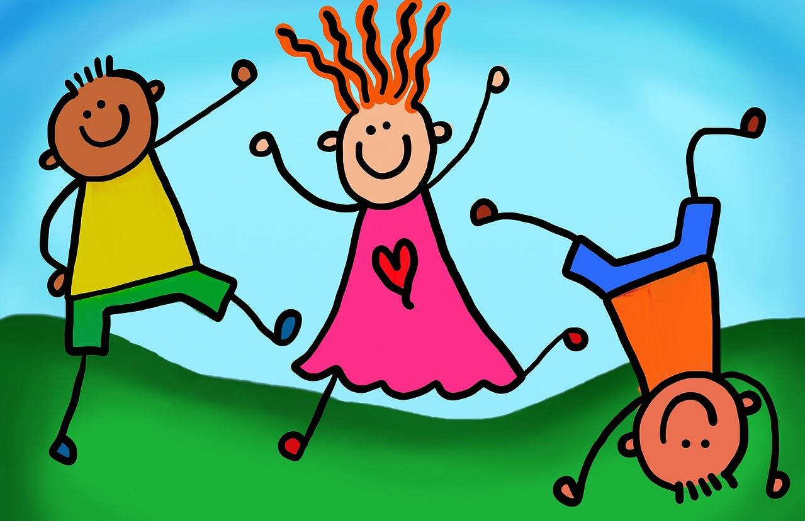

***Artykuł dla rodzica***

**Złość u dzieci**

Napady złości występują w każdym przedziale wiekowym. Można je zaobserwować nawet u rocznych maluchów ale jednocześnie i osób dorosłych zdarza się trzaskać drzwiami opuszczając pokój.

Dzieci jednak mają większy problem z wyrażaniem złości niż dorośli, m. in. dlatego, że układa nerwowy dzieci kilkuletnich jest jeszcze niedojrzały (w okresie przedszkolnym zachodzą w nim znaczące zmiany). Przedszkolaki muszą się nauczyć odpowiednio radzić sobie ze złością, tak jak nabywają innych umiejętności.

Dzieci zazwyczaj okazują złość poprzez zachowanie agresywne, tupią nogami w podłogę, krzyczą, kopią w meble, rzucają się na dywan i walą głową w ścianę. Ale są też dzieci które tłumią złość, mimo, że ja odczuwają to nie pokazują jej na zewnątrz. Niestety ani agresja, ani tłumienie złości nie jest dobre.

Sama złość w sobie nie jest ani dobra, ani zła, jest po prostu sygnałem, że coś jest nie tak. Zatem co może być powodem złość? Niektóre z nich reagują atakiem złości, jeśli nie wiedzą, jak sobie poradzić. Inne będą miały tendencję do wybuchania złością, jeśli są albo przemęczone, albo jakaś sytuacja je całkowicie przerasta. Oczywiście istnieją jeszcze takie sytuacje, kiedy dziecko wybucha złością, bo usiłuje w ten sposób przeforsować coś, czego normalnie mu nie wolno. Niektóre dzieci taktycznie stosują napady złości, licząc na to, że ich zachowanie w końcu stanie się dla dorosłego na tyle nieprzyjemne i krępujące, iż da on za wygraną. Takie dzieci nie są w pełni świadome tego mechanizmu – posługują się zachowaniem wyuczonym, ponieważ sprawdziło się ono w przeszłości. Takie napady złości prawie zawsze zdarzają się w miejscach publicznych. Te dzieci nauczyły się, że napady złości są bardzo skutecznym środkiem, aby otrzymać od dorosłych to, czego się chce.

Obojętne, jakie są powody, dla których dochodzi do napadu złości, nie wolno tego tolerować; zachowanie dziecka jest nieodpowiednie i dlatego też nie będzie akceptowane.

Częstotliwość takich napadów zmniejsza się najszybciej przez to, że się je ignoruje. W ogóle nie ma sensu żadna rozmowa z dzieckiem w czasie napadu czy próba wytłumaczenia mu, że jego zachowanie jest nie w porządku lub że jest nieuzasadnione. Dziecko znajduje się właśnie w trakcie wybuchu swoich emocji i nie docierają do niego racjonalne argumenty. Dlatego też takich prób można sobie oszczędzić. Najczęściej również nie ma sensu rozmowa o tym wybuchu potem, jak już przeszedł – atak minął, dziecko znowu zachowuje się przyjaźnie, jest dostępne, otwarte i chętne do współpracy.

Zignorowanie napadu złości wymaga niemało wysiłku. Gdy warunki na to pozwalają, najkorzystniej byłoby po prostu wyjść. Jeżeli jest się właśnie w trakcie jakiejś rozmowy, należy ją kontynuować. A więc życie toczy się swoim rytmem dalej: można włączyć radio, zacząć gotować, usiąść i poczytać – najważniejsze jest, by nie zauważać dziecka, nie patrzeć na nie, bo nawet zwyczajne spojrzenie może przedłużyć atak. Potem jednak należy spróbować objaśnić dziecku sposób, jak wyjść z takiej sytuacji.

Oto kilka propozycji ćwiczeń, które pozwolą dzieciom lepiej rozpoznać, co czują i poradzić sobie z tym uczuciem w sposób akceptowany społecznie:

1.Poproś dziecko aby pokazało, jak wygląda, gdy jest wesołe, smutne, a jak gdy czuje złość czy gniew.

2.Zapytaj dziecko co to jest złość, czy miło ja czuć, kiedy czują złość co robią, czy to pomaga.

3.Powiedz mu , że każdy czasami czuje złość i to jest normalne. Ważne jest tylko, aby okazać ją tak aby nikogo nie krzywdzić i niczego nie niszczyć.

4.Poproś dziecko, by spróbowało powiedzieć „dzień dobry” ze smutkiem, radością i w gniewie.

5.Poproś dziecko, aby naśladowało jakąś czynność np. chodzenie, pukanie do drzwi, jedzenie w sposób spokojny i w sposób zdenerwowany.

6.Domagaj się, aby dziecko mówiło o tym co czuje. Często maluchy reagują agresją, ponieważ nie potrafią wyrazić słowami swojej złości. Możemy modelować takie wypowiedzi dziecka, odzwierciedlając jego emocje słowami: „Rozumiem, że się jesteś zły. Złościsz się, bo nie chcę Ci kupić tej zabawki. Nie krzycz, możesz mi o tym powiedzieć”.

7.Mów dziecku o własnych uczuciach, np.: „Jestem zły, ponieważ…” albo: „Boję się gdyż…”. Dzięki temu dziecko zrozumie, że należy rozmawiać o uczuciach i o tym, co je powoduje.

8.Wyjaśniaj, jak poprzez pewne zachowania można skrzywdzić drugiego człowieka. Opisz czego nie wolno robić, jakie ma to skutki.

9.Rozmawiaj z dzieckiem na temat złości, sytuacji które ją wzbudzają i alternatywnych sposobów na poradzenie sobie z nią, np.: „Co możesz zrobić, kiedy ogarnie cię złość?”, „Czy jest jakieś miejsce, w którym często ogarniają cię nieprzyjemne uczucia?”

10.Pamiętaj, że dziecko od rodzica uczy się różnych zachowań - także sposobów przeżywania emocji. Jeśli dziecko widzi jak w złości krzyczysz, trzaskasz drzwiami, rzucasz gazetą, itp. bądź pewien, że będzie cię naśladować, dając sobie prawo do podobnego postępowania. Bądź pozytywnym przykładem dla dziecka, jak może radzić sobie ze złością.

11.Chwal i nagradzaj dziecko za każdym razem, gdy uda mu się w inny sposób niż poprzez agresywne zachowanie, rozwiązać problem.

U dzieci powyżej 5 lat, można spróbować zastosować system zbierania żetonów, tablicę motywacyjną, na której przyczepiamy kwiatuszki, uśmiechnięte buźki, itd. Za każde pozytywne zachowanie w określonych sytuacjach (zasady muszą być jasno określone i zrozumiałe dla dorosłych i dzieci) maluch otrzymuje żeton/buźkę/kwiatuszek/znaczek, który następnie dołączony do kolejnych żetonów może być wymieniony na nagrodę. Najlepiej niewielką, ale taką, która dziecku sprawi naprawdę przyjemność: może być to kolorowanka, śmieszne okulary, naklejki, czy rodzinne wyjście do kina. Dobrze jeśli nagroda będzie zaskoczeniem i czymś oryginalnym, czego maluch jeszcze nie ma oraz tym, na czym mu zależy. Warto jednak unikać nagradzania dziecka jedzeniem, bo takie zachowanie wysyła błędne komunikaty i w przyszłości może prowadzić do otyłości.

Bardzo ważne jest również to, by nie nadużywać tej metody, by nie osiągnąć efektu, podczas którego dziecko każdorazowo wymaga nagrody za dobre zachowanie. To działanie powinno być połączone z innymi metodami: dyscyplinowaniem, motywowaniem dziecka do wysiłku poprzez prowadzenie rozmów, uczenia się na własnych błędach, itd.

***Zadania dla małego i dużego przedszkolaka***

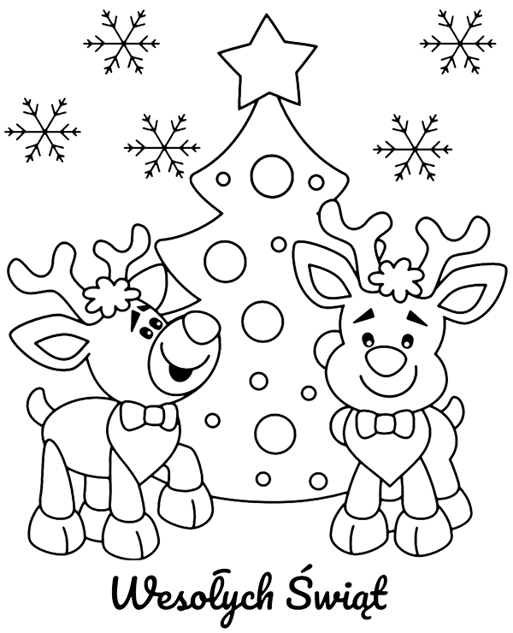

***Narysuj na choince tyle bombek ile wskazuje cyfra***

***Znajdź 5 szczegółów, którymi różnią się zimowe obrazki.***

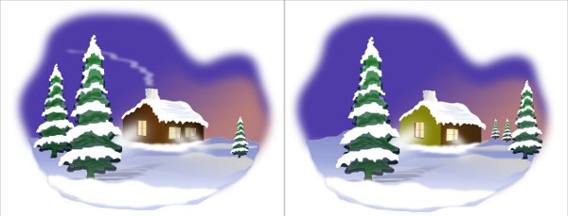

**Strony które zostały wykorzystane do napisania gazetki:**

https://pl.lovepik.com/image-380215556/cute-little-angel-with-light-green-curly-hair-innocent-blush.html

https://rewallution.pl/obraz-na-plotnie/obrazek-szopki-bozonarodzeniowej-z-gwiazda-betlejemstka/5392

https://myloview.pl/obraz-mikolaj-z-prezentami-nr-146FB4

https://pl.pngtree.com/so/elfy

http://wlaczpolske.pl/index.php?etap=10&i=863

http://www.przedszkolenr7.pl/gazetka.htmlhttp://wejherowo-psse.blogspot.com/2013/02/zimowe-zabawy-bez-sniegu.html

https://cloud-5.edupage.org/cloud/program_zajec_czytelniczych

https://stock. https://stressfree.pl/10-pomyslow-na-oryginalne-gry-i-zabawy-ruchowe-dla-dzieci/ adobe.com/pl/search?k=leniwiec